～認知症になっても安心して暮らせるために～

新温泉町認知症高齢者等

見守り・SOSネットワーク協力機関の募集

- 新温泉町認知症高齢者等の見守り・SOSネットワークとは？
新温泉町では、認知症等の病気により迷ってしまうなど、行方不明になる可能性のある方などを、関係機関や地域ネットワーク協力機関、そして住民の皆様と連携し、日頃から地域で見守り（安心して暮らせ、行方不明の未然防止につながる）を行い、行方不明になった場合に、速やかに発見活動を開始する支援のネットワークを展開しています。

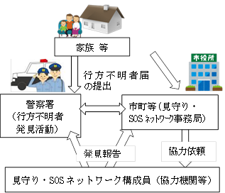
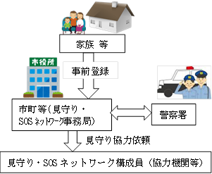

地域包括支援センター
本人
地域包括支援センター

見守り・SOSネットワーク構成員(協力機関等)
見守り・SOSネットワーク構成員(協力機関等)

「事前の登録による日頃の見守りネットワーク」 と「緊急時早期発見に取組むSOSネットワーク」

見守り・SOSネットワークに協力いただける方を募集しています！

◇見守り・SOSネットワーク協力機関等の役割とは？
新温泉町では、在宅で生活されている認知症高齢者の方や家族が安心して地域で生活できるよう、協力してくださる町内の住民の方や団体や企業を募集しています。
登録いただいた方には、地域での日常的な見守り（生活を通じた目配り）や日頃の生活の中でそのような方を見かけた際にちょっとした声かけや関係機関等に連絡していただくなど、対象者が行方不明になった際に可能な範囲で早期発見にご協力いただくものです。（捜索など活動を強制するものではありません。）

◇ご協力（登録）いただける場合は？（問い合わせ先）

新温泉町地域包括支援センターＴＥＬ0796-82-5623へお問いあわせ下さい。

一人でも多くの住民の方や団体・企業・事業所の方々に見守り・ＳＯＳネットワークの趣旨にご賛同いただき、ご協力いただきますようお願いします。

